**Evaluación 1**

**Asignatura:** Plataformas TI I.

**Nombre:** PAUTA____________________________________________________

**Puntaje:** _____________ **Nota:** ___________

1. Responda **V** o **F** (Verdadero o Falso), según corresponda: (1 punto c/u)
2. ___V__ Una computadora de propósito general es capaz de ejecutar diversas micro-operaciones y además puede ser instruida sobre la secuencia de operaciones específicas que puede realizar.
3. ___V__ Un bus es un camino de comunicación entre dos o más elementos para la transformación de información entre ellos.
4. ___F__ Un bus suele formarse por varias líneas de comunicación, cada una transmite 1 Byte.

Un bus suele formarse por varias líneas de comunicación, cada una transmite 1 Bit.

1. ___V__ El ancho del bus representa el tamaño con el que trabaja el computador.
2. ___F__ Bus de datos, es aquel que designa la fuente o el destino de un dato.

Bus de direcciones designa la fuente y el destino de un dato (su anchura determina la máxima capacidad de memoria del sistema)

1. __F___ La arquitectura Von Newmann utiliza instrucciones y datos de distinto tamaño.

La arquitectura Von Newman Datos e instrucciones residen en memoria y tienen el mismo formato (binario)

1. __F___ La UC realiza operaciones elementales sobre los datos aritméticos y lógicos.

La unidad de control UC se encarga de generar las señales de control para la ejecución de instrucciones.

1. ___F__ El registro RI contiene la dirección de la siguiente instrucción a ejecutar.

El registro RI (registro de instrucciones) tiene la instrucción que se está ejecutando.

1. ___V__ Los registros almacenan una secuencia de bits.
2. ___F__ El registro PC posee la instrucción que se está ejecutando.

El registro PC (contador de programa) contiene la dirección de la siguiente instrucción a ejecutar.

1. Explique: (5 puntos)
   1. Qué tipo de elemento es, Figura 1.
   2. Para que sirven cada uno de los elementos que la componen y cómo funciona (líneas de control).

Una celda de memoria es capaz de almacenar un bit de información. Por lo general, varias celdas se organizan en forma de arreglo.

* **Selección**: selecciona una celda de memoria
* **Control**: especifica lectura ó escritura
* **Escritura/Lectura** de datos

Figura 1

1. En este esquema funcional (Figura 2) ubique los elementos de un computador y arquitectura Von Newman. (1 puntos c/u)
2. Imagen que contiene ventana, edificio, viendo, viejo

   Descripción generada automáticamenteUnidad Aritmético Lógica
3. Decodificador de Instrucciones
4. Unidad de Control
5. Carga de Instrucciones
6. Generador de reloj

Figura 2

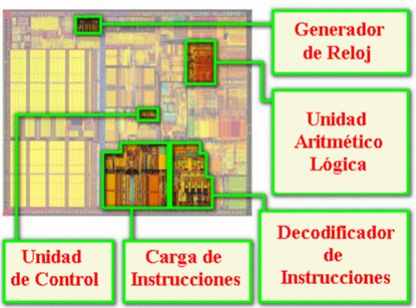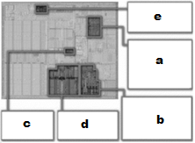

1. Del procesador 8085 Figura 3, indique, cuál es la cantidad de: (20 puntos)
   1. Bit para bus de dirección y tamaño del bus de direcciones.

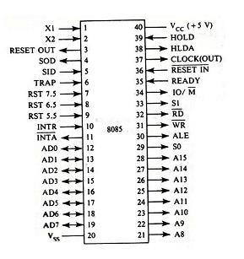Bit para bus de direcciones: 16

Tamaño del bus de direcciones:

* 1. Bits para bus de datos y tamaño del bus de datos.

Bit para bus de direcciones: 8

Tamaño del bus de direcciones: $2^{8}$

Figura 3

1. Explique según corresponda:
2. Nombre 3 ventajas de la arquitectura Von Newmann. (6 puntos)
   * Uso más eficiente de la memoria
     + Jerarquía de memoria no requiere estar dividida en 2
   * Más simple arquitectónicamente
     + Un solo tipo de instrucciones para acceder a memoria
     + Un solo bus de datos y de direcciones

**🡪 Una misma forma de acceso a datos e instrucciones**

* + Mayor flexibilidad
    - Útil para el sistema operativo
    - Paginación a disco
    - Código automodificante
  + CPU con menos operaciones y mas flexible

1. Función del módulo E/S. (6 puntos)

Los módulos E/S comunican el procesador con el exterior.

1. Nombre los buses de control y que función realizan. (6 puntos)

* Bus de Control: Señales de control y temporización

1. Función del procesador CPU. (6 puntos)

El procesador o CPU es el responsable de la lectura y ejecución de las instrucciones almacenadas en memoria principal.

1. Dibuje y describa la arquitectura Harvard. (6 puntos)
   * + - Utiliza 2 memorias independientes
       - Datos
       - Instrucciones

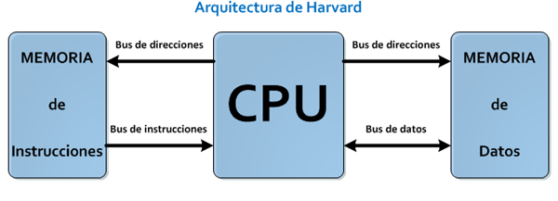

1. Nombre 3 ventajas de la arquitectura Hardvard. (6 puntos)

* Instrucciones y datos de distinto largo
* Memorias de distinto tamaño
* bits de direccionamiento distintos
* Memorias con distinta tecnología
* Disminuyó el cuello de botella en el acceso a memoria
* En controladores embebidos:
  + RAM para los datos
  + ROM para las instrucciones

1. John Von Newman propuso una manera de estructurar un computador, explíquelo. (6 puntos)

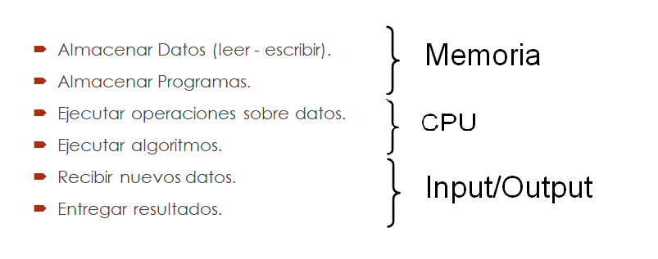

* Datos e instrucciones residen en memoria y tienen el mismo formato – binario.
* Así el computador puede tomar datos y transformarlos en programas.
* Este principio se asocia a usar un programa fuente como datos de entrada para un compilador y crear el programa objeto.

1. Explique cómo es un computador de propósito general. (6 puntos)

* Una computadora de **propósito general** es capaz de ejecutar diversas micro-operaciones (operaciones entre registros) y, además puede ser instruida sobre la secuencia de operaciones específicas que debe realizar (Tiene ALU por ejemplo).
* El usuario de un sistema de este tipo puede controlar el proceso mediante un programa, esto es, un conjunto de instrucciones que especifican las operaciones, operandos y la secuencia en la cual tiene que ocurrir el procesamiento (EJ: PC Tradicional).

1. Explique cómo es un computador de propósito específico. (6 puntos)

* En un sistema de propósito específico, la secuencia de micro-operaciones es determinada por el hardware y el sistema realiza la misma tarea específica cada vez.
* Una vez que se constituye el sistema, su secuencia de micro-operaciones no está sujeta a alteraciones.

Ejemplos: numerosas unidades de control periférico y controladores dedicados.

Ejemplo : ENIAC y su trayectoria balística.

1. ¿Qué es un registro y para qué sirve? (6 puntos)

Los registros se encuentran dentro de cada microprocesador y su función es almacenar los valores de datos, comandos, instrucciones o estados binarios que ordenan qué dato debe procesarse, como la forma en la que se debe hacer. Un registro no deja de ser una memoria de velocidad alta y con poca capacidad.

* Elemento que almacena n bits (a la vez)
  + Durante el nivel de Carga el registro tiene el valor antiguo
  + En el flanco de Carga se almacena el valor en la entrada